黑龙江八一农垦大学2019届毕业生基本信息采集卡

学 院： 电气与信息学院 专 业：电子信息工程
个  人  基  本  情  况 | 姓 名 |  | 张明 |  |  | 性 别 |  |  | 男 |  |  | 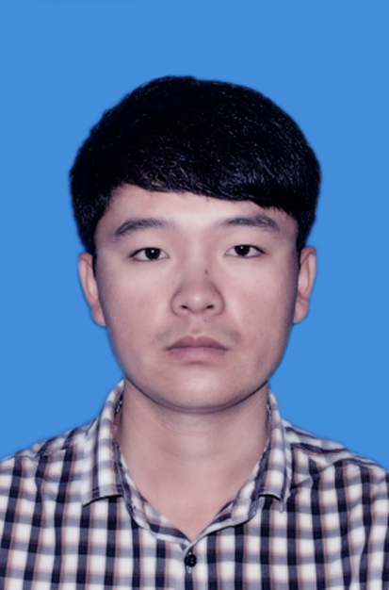
个  人  基  本  情  况 | 出生日期 |  | 19940507 |  |  | 民 族 |  |  | 汉
个  人  基  本  情  况 | 政治面貌 |  | 共青团员 |  |  | 学 号 |  |  | 20154070803
个  人  基  本  情  况 | 身高血型 |  | 174cm |  |  | 特 长 |  |  | 软件办公，java编程
个  人  基  本  情  况 | 外语语种及  过级情况 |  |  |  |  | 计算机水平  及过级情况
个  人  基  本  情  况 | 生源所在地 |  | 河南省永城市 |  |  | 身份证号 |  |  | 412328199405074270
个  人  基  本  情  况 | 个人简历 |  | 参加了金工实习，蓝桥软件培训，掌握多种办公软件，Java编程
个  人  基  本  情  况 | 获奖情况 |  | 三等奖学金
个  人  基  本  情  况 | 社会实践  经 历 |  | 精工实习，蓝桥软件培训
个  人  基  本  情  况 | 毕业高中全称 |  | 永城市第一高级中学 |  |  |  | 毕业高中电话 |  |  | 0370-5127666
个  人  基  本  情  况 | 高中详细地址 |  | 永城市新城芒砀路和欧亚路交叉口 |  |  |  | 邮 编 |  |  | 476600
个  人  基  本  情  况 | 有效联系方式 | 寝 室 号 |  | 1-336 |  |  |  | QQ号 |  |  | 1071318668
个  人  基  本  情  况 | 有效联系方式 | 电子信箱 |  | 1071318668@qq.com |  |  |  | 微信号 |  |  | zm1071318668
个  人  基  本  情  况 | 有效联系方式 | 本人手机 |  | 13258643100
个  人  基  本  情  况 | 有效联系方式 | 父亲姓名 |  | 张长征 |  |  |  | 母亲姓名 |  |  | 蒋秀玲
个  人  基  本  情  况 | 有效联系方式 | 父亲电话 |  | 18336988712 |  |  |  | 母亲电话 |  |  | 18272602119
个  人  基  本  情  况 | 有效联系方式 | 家庭地址 |  | 河南省永城市 |  |  |  | 邮 编 |  |  | 476631
就  业  意  向  调  查 | ※一、家里给安排工作 □是 ☑ 否
就  业  意  向  调  查 | □国有企业 □事业单位 □民营企业 其他_______
就  业  意  向  调  查 | ※二、需要学校推荐工作 □是 ☑ 否
就  业  意  向  调  查 | □考 研 |  |  |  | □考公务员 |  |  | □入伍预征 |  |  | □特困生
就  业  意  向  调  查 | □就业困难 |  |  |  | □有意向到垦区工作 |  |  | ★拟去农场或分局：
就  业  意  向  调  查 | □参加西部计划 |  |  |  | □参加三支一扶计划 |  |  | □乡村特岗教师、村官 |  |  | 其他_______
就  业  意  向  调  查 | 拟就业单位类型： |  |  |  | ☑国有企业 □事业单位 □民营企业 ☑三资企业 □自主创业 其他_________
就  业  意  向  调  查 | 拟就业岗位类型： |  |  |  | ☑技术员 □营销 □策划 □教师 □助理 □文秘 其他岗位_______
就  业  意  向  调  查 | 拟就业地区范围： |  |  |  | □黑龙江 □吉林 □辽宁 ☑京津 ☑江浙 □西部 其他地区______

